4. | 13:45-14:45 | Прогулянка до парку
Тема. Природа навколо нас
Мета: розширити знання учнів про рослинний і тваринний світ;
закріпити поняття про живу і неживу природу, формувати уявлення про взаємозв’язки в
природі;
розвивати пізнавальні інтереси;
виховувати бережливе, ставлення до природи, як до рідного дому, бажання охороняти і примножувати її багатства і красу.
План
I.Організація учнів до проведення екскурсії. Повторення правил техніки безпеки
-Добрий день, мене звати Тетяна Сергіївна. Сьогодні ми з вами підемо прогулянку в парк. Але ця прогулянка буде незвичайною, ви виконаєте багато цікавих завдань, та дізнаєтесь щось нове.
-Перед тим як відправитись в парк, повторимо правила техніки безпеки.
Правила техніки безпеки
- Від школи до місця проведення екскурсії і назад рухатися колоною по двоє. Перша і остання пара несе червоний прапорець.
- Під час руху не відставати від групи і не галасувати.
- Не брати до рук незнайомих предметів.
- Не ламати гілки, не топтати квіти, не рвати рослин.
- Не пустувати біля води.
- Не кидати в озеро та річку сміття.
- Не смітити.
II.Актуалізація опорних знань
1.Вступна бесіда
-Діти, ми прийшли до парку. На цій галявині ми побачимо і почуємо багато цікавого. Прислухайтесь, будь ласка, до голосу природи. Що ви чуєте? Кого бачите? ( Відповіді учнів)
-Перш ніж ми підемо далі , ми проведемо невеличку гру « Так чи ні». Я буду називати дію, а ви відповідайте « так» або « ні».
В парку можна:
- милуватися красою природи;
- ловити метеликів;
- рвати квіти корінням;
- підгодовувати пташок;
- обдирати кору з дерев;
- спостерігати за мешканцями парку;
- ламати гілки й молоді дерева;
- розорювати гнізда пташок;
- галасувати і бігати;
- саджати дерева, кущі, квіти.
2.Бесіда «Що є на околицях нашого міста?»
-Які ви знаєте пісні або вірші про рідне містo?
-Хлопчики, знайдіть в інтернеті пісню про рідне місто, а дівчатка-вірші про наше місто.
-Подивіться навколо, які дерева ви бачите?
-Яку роль у життi людей відіграють зелені насадження? (Це природні фільтри, очищувачі повітря. Дерева, кущі, квіти створюютъ красу і гармонію, радуютъ око.)
-Як ви, діти, можете допомогти вулиці стати ще кращою? (Не ламати, не нищити насаджень. Допомагати дорослим у догляді за молодими деревцями та квітами.)
-У яку пору року вулиця виглядає найпривабливішою? Чому?
-Як називаєтъся наша вулиця i чому?
-Якщо ви не знаєте , чому ваша вулиця має таку назву, то знайдіть зараз в інтернеті.
3. Гра « Знайди свій кущ»
-А зараз ми пограємо в цікаву гру « Знайди свій кущ».
Об’єднайтесь в 3 команди. Кожна команда обирає папірець з назковю куща.По команді всі біжать до своїх кущів. Перемагає та команда, яка першою зібралася біля свого куща.
-Молодці!
4.Інтерактивна гра «Зимуючі та перелітні птахи»
-Так, як скоро птахи будуть відлітати в теплі краї, пригадаємо, які птахи є перелітними, а які зимуючими.
-Завдання будете виконувати за допомогою своїх смартфонів. Натисність на посилання, яке є у вас в бесіді. [ https://learningapps.org/12375661]
-Завданням є : визначити які птахи зимуючі, а які перелітні.
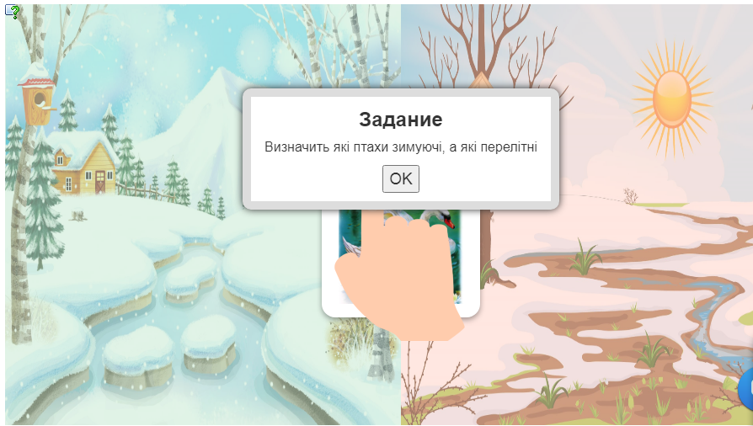
-Якщо ви правильно виконаєте завдання у вас з’явиться табличка з надписом: Молодець!
5.Інтерактивна гра «Знайди листок для дерева»
-Навколо нас є багато різних дерев. Виконаємо цікаве завдання, щоб засвоїти який листок до якого дерева відноситься.
-Це завдання ви теж будете виконувати за допомою своїх смартфонів. Натисніть на посилання яке є у вас в бесіді.[ https://learningapps.org/6476128 ]
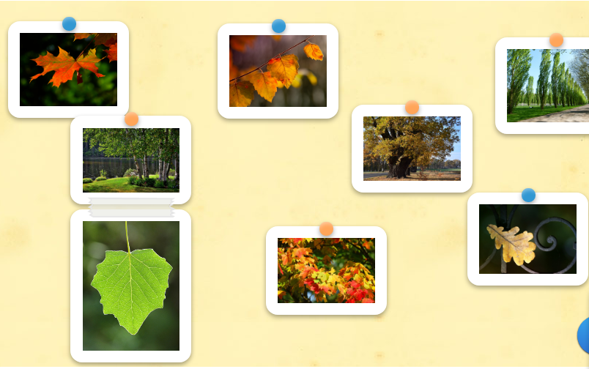
-Якщо ви виконаєте все правильно, то має з’явитись табличка.
-Знайдіть листочки, які ви бачили під час виконання гри, навколо себе. Зберіть декілька різних листочків.
III.Підсумки прогулянки
- Де ми були на прогулянці?
- Що нового ви дізналися?
- Що треба робити, щоб зберегти красу природи?
( Відповіді учнів)
- Після нашої прогулянки кожен з вас має пам’ятати, що необхідно бути ввічливими гостями парку – і тоді вам відкриється неповторна краса рідної природи.
ІV.Домашнє завдання
-Вдома зробити гербарій із зібраних листочків.

